Uchwyty ścienne z automatyczną blokadą dla mniejszej frustracji przy montażu TV
Netinet poleca uchwyty z systemem blokady zapadkowej i linkami zwalniającymi od marek Manhattan oraz Techly. Umożliwiają one zwiększenie bezpieczeństwa podczas montażu telewizora na ścianie.

Uchwyty z automatyczną blokadą pomogą w montażu telewizora
Obecnie klienci coraz częściej kupują większe ekrany, które dodatkowo mają przylegać do ściany idealnie, niczym obrazy. Dla klienta oznacza to estetyczny wygląd, natomiast dla instalatora - brak miejsca pomiędzy ścianą a ekranem na dokręcenie klasycznych śrub zabezpieczających ramiona uchwytu.
Dlatego Netinet poleca ścienne uchwyty TV marek Manhattan oraz Techly z automatyczną blokadą, przeznaczone specjalnie dla cienkich ekranów ultraslim (OLED/QLED).

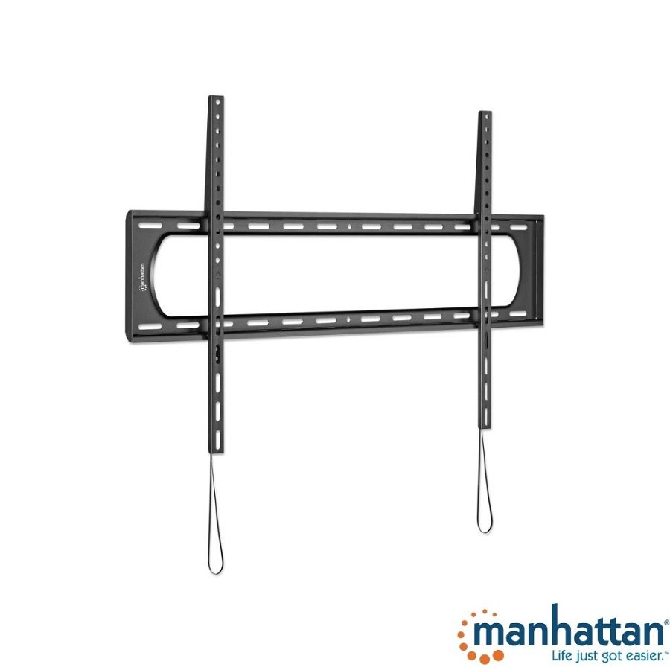
Podczas wieszania telewizora na płycie ściennej zapadki na wspornikach uchwytu blokują się same. Jeśli jest potrzeba przepięcia kabli lub zdjęcia do TV wystarczy pociągnąć za dwie linki zwisające za ekranem. Zapadki szybko puszczają i można zdjąć telewizor.

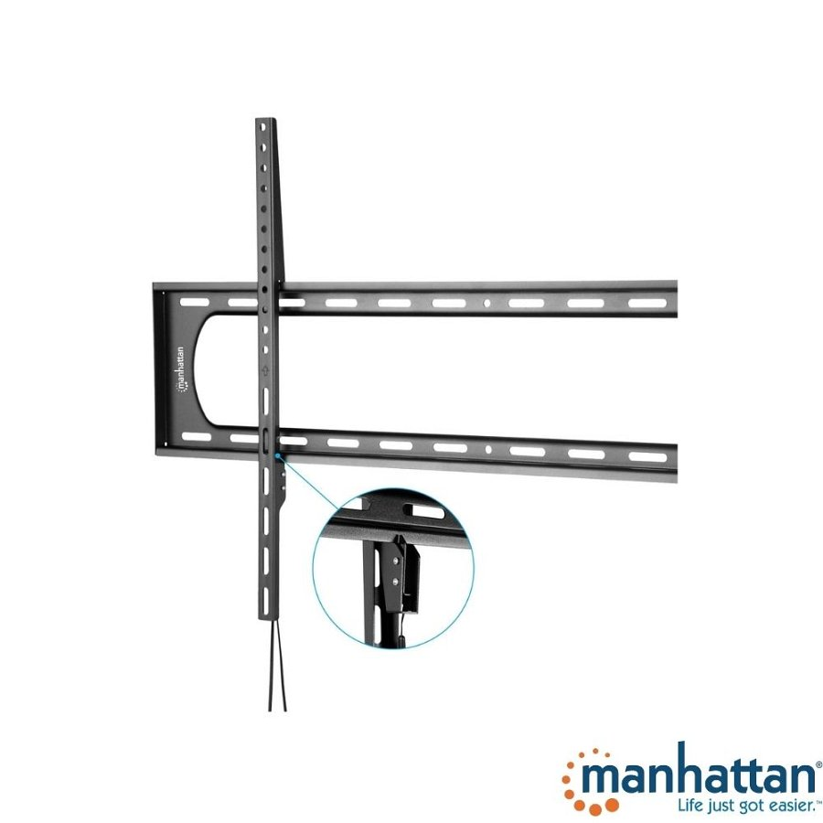
To rozwiązanie, które eliminuje frustrację i radykalnie przyspiesza pracę, szczególnie przy wielkogabarytowych i ciężkich telewizorach. - przekonują eksperci Netinetu i polecają sprawdzenie uchwytów Manhattan oraz Techly.

